Universidad De San Carlos de Guatemala   
Facultad de Ingeniería  
Escuela de Ciencias y Sistemas

**Manual de usuario**



Integrantes

Diego Estuardo López Sequén 201901259

Danny Hugo Bryan Tejaxún Pichiyá 201908355

Denny Mabreth Paz Gameros 201709287

Percy Juventino Duarte Gálvez 201709149

André Joaquín Ortega De Paz 201900597

Tutores

Santiago Gilberto Rivadeneira Ruano 201313722

Wilfred Stewart Pérez Solórzano 201408419

**Introducción**

Tiene como fin dar a conocer a todos los usuarios que hagan uso del software las funcionalidades y pasos a seguir para darle el uso más eficiente y obtener resultados satisfactorios al momento de tomar decisiones apoyados en los resultados de los resultados generados generadas por la aplicación. Para cumplir con el objetivo propuesto se incluye la descripción de las pantallas que el usuario manejara para el ingreso de datos, manejo de la simulación y de resultados, todo esto a través de gráficos para su mayor compresión.

Esta aplicación está orientada al ingreso y cálculo de comisiones que pueda tener una empresa, lo cual permitirá a los gerentes y responsables tomar las mejores decisiones para el crecimiento de la empresa, apoyados o basados en los resultados de las comisiones efectuadas por la aplicación

**Descripción del Programa**

Tal aplicación tiene la finalidad de calcular comisiones en base a fechas. Toma datos del documento bancario tales como fechas y montos así como también fecha de la factura a cancelar entre otros; dicha información se procesa mediante un archivo de datos de tipo mysql en los cuales se encontrarán almacenados y registrados, previo a ingresar cualquier tipo de información se le solicita al usuario iniciar sesión, posteriormente se puede ingresar los datos dándole al usuario la opción de calcular si aplica o no su respectiva comisión, y tras finalizar el ingreso estos mismos datos se guardan en los reportes.

**Descripción de las Funciones del Programa**

**Iniciar sesión:**

Dicha opción le permite al usuario ingresar al programa si el usuario ya tiene registradas sus credenciales.

**Crear usuario:**

Permite crear un usuario para poder acceder a la ventana principal de la aplicación, dicha opción le solicita al usuario su nombre, contraseña y confirmación de contraseña.

**Pago único:**

Permite ingresar al usuario datos esenciales del documento bancario además de los documentos internos tales como factura y recibo dicha ventana tiene la opción de que el pago ingresado se le aplique comisión de lo contrario los datos procederán únicamente a guardarse en los reportes.

**Pago múltiple:**

Esta opción permite al usuario ingresar un único documento bancario que cubre una región del país en la cual se realizaron los cobros.

**Consulta de datos:**

Dicha ventana emergente permite al usuario visualizar los datos ingresados de todos los usuarios esta misma cuenta con 3 buscadores que se basan en el número de boleta, recibo y factura.

**Manejo de la Interfaz Gráfica**

Al momento de Ejecutar el Programa se desplegará en pantalla una ventana solicitando acceso

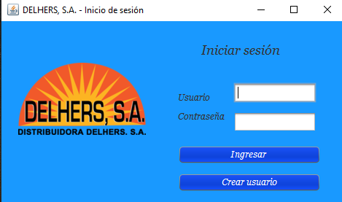

Al seleccionar la opción crear usuario despliega la siguiente ventana solicitando credenciales para poder crear el mismo dicho usuario y/o contraseña debe cumplir con un mínimo de 4 caracteres.

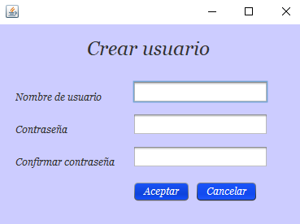

Ingresando exitosamente despliega la siguiente ventana la cual corresponde a pago único, dicha ventana contiene sus espacios correspondientes para ingresar los datos esenciales para hacer posible el ingreso.

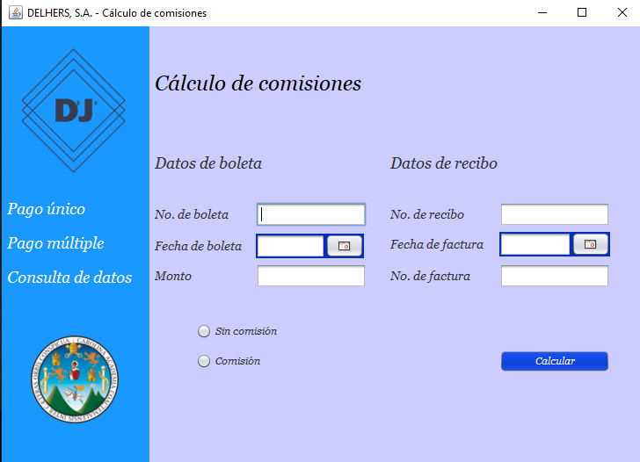

En el momento en el que el usuario selecciona el pago múltiple aparecen únicamente los campos de la boleta a ingresar y un campo de texto para que el usuario ingrese la región del país la cual fue liquidada.

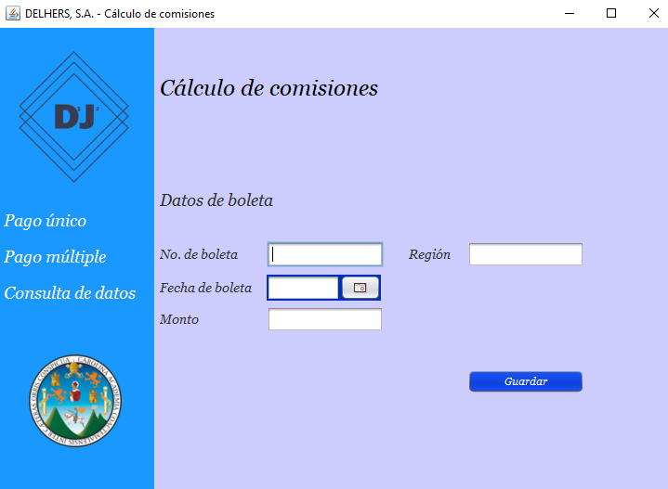

Dicha ventana muestra los pagos ingresados por todos los usuarios esta misma contiene buscadores para facilidad del usuario.

